**Kongruenzsatz SsW (1)**

**Zwei** Seiten sind gegeben und der **Winkel** liegt der **längeren Seite gegenüber**. Das heißt, eine Seite ist kürzer und wird mit kleinem s geschrieben in SsW.

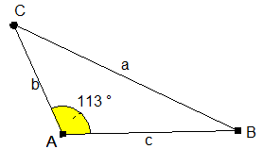

**1. Aufgabe:** Konstruiere das Dreieck ABC mit den Seitenlängen   
a = 7,2 cm, c = 4,9 cm und α = 113°.

Miss die Seite b.

b = 3,7 cm

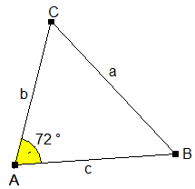

**2. Aufgabe:** Konstruiere das Dreieck ABC mit den Seitenlängen   
a = 5,3 cm, c = 4,7 cm und   
α = 72°.

Miss die Seite b.

b = 4,3 cm

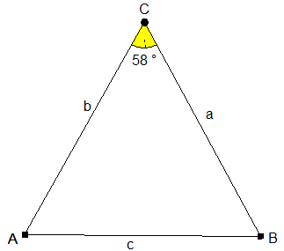

**3. Aufgabe:** Konstruiere gleichschenkliges Dreieck mit einer Grundlinie von 7,1 cm und dem Winkel an der Spitze γ = 58°.  
Miss die beiden Schenkel a und b.

a = 7,3 cm

b = 7,3 cm

**Kongruenzsatz SsW (2)**

**Zwei** Seiten sind gegeben und der **Winkel** liegt der **längeren Seite gegenüber**. Das heißt, eine Seite ist kürzer und wird mit kleinem s geschrieben in SsW.

**Konstruiere folgende Dreiecke auf einem Karoblatt und kontrolliere deine Konstruktionen anschließend durch Messen der Winkel. Trage die Winkelgrößen auf volle Grad gerundet in die Tabelle ein.**

|  |  |  |  |  |  |  |
| --- | --- | --- | --- | --- | --- | --- |
| **Aufgabe:** | **a** | **b** | **c** | **α** | **β** | **γ** |
| **1.** | **6,6 cm** | **5,0 cm** | **7,0 cm** | **64°** | **43°** | **73°** |
| **2.** | **2,3 cm** | **1,8 cm** | **3,2 cm** | **45°** | **34°** | **101°** |
| **3.** | **4,7 cm** | **3,9 cm** | **3,1 cm** | **83°** | **55°** | **42°** |
| **4.** | **4,5 cm** | **1,8 cm** | **3,5 cm** | **112°** | **22°** | **46°** |
| **5.** | **5,8 cm** | **6,1 cm** | **3,0 cm** | **70°** | **81°** | **29°** |
| **6.** | **2,3 cm** | **4,1 cm** | **2,4 cm** | **29°** | **120°** | **31°** |
| **7.** | **5,2 cm** | **7,2 cm** | **7,0 cm** | **43°** | **71°** | **66°** |
| **8.** | **6,5 cm** | **11 cm** | **10,6 cm** | **35°** | **76°** | **69°** |
| **9.** | **4,6 cm** | **2,9 cm** | **4,6 cm** | **72°** | **37°** | **71°** |
| **10.** | **5,9 cm** | **5,4 cm** | **5,7 cm** | **64°** | **55°** | **61°** |